ВНИМАНИЕ-ДИСТАНТ!!!!
Госавтоинспекция Новосибирской области и Уполномоченный по правам ребёнка в Новосибирской области обращаются к родителям несовершеннолетних участников дорожного движения!
Уважаемые родители!
В январе 2022 года зарегистрировано 19 фактов ДТП с участием несовершеннолетних в возрасте до 16 лет, в которых травмировано 19 детей.

Из них:
- 14 ДТП с участием детей-пешеходов;
- 8 ДТП на пешеходных переходах;
- 5 ДТП с участием детей-пассажиров.
В городе Новосибирске совершено 13 ДТП с участием детей!

В период дистанционного обучения детей не редки случаи, когда подростки много времени проводят на улице и хаотично ведут себя вблизи проезжей части и на ней!
В связи с этим, просьба обеспечить контроль за несовершеннолетними.
Провести профилактические беседы с детьми и подростками о недопущении перехода проезжей части дороги в неположенных местах, игр вблизи проезжей части, а также катание с горки рядом с дорогой!

Давайте вместе сохраним жизни наших детей!

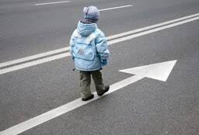

ИНФОРМАЦИОННАЯ БЕЗОПАСНОСТЬ
НЕСОВЕРШЕННОЛЕТНИХ

